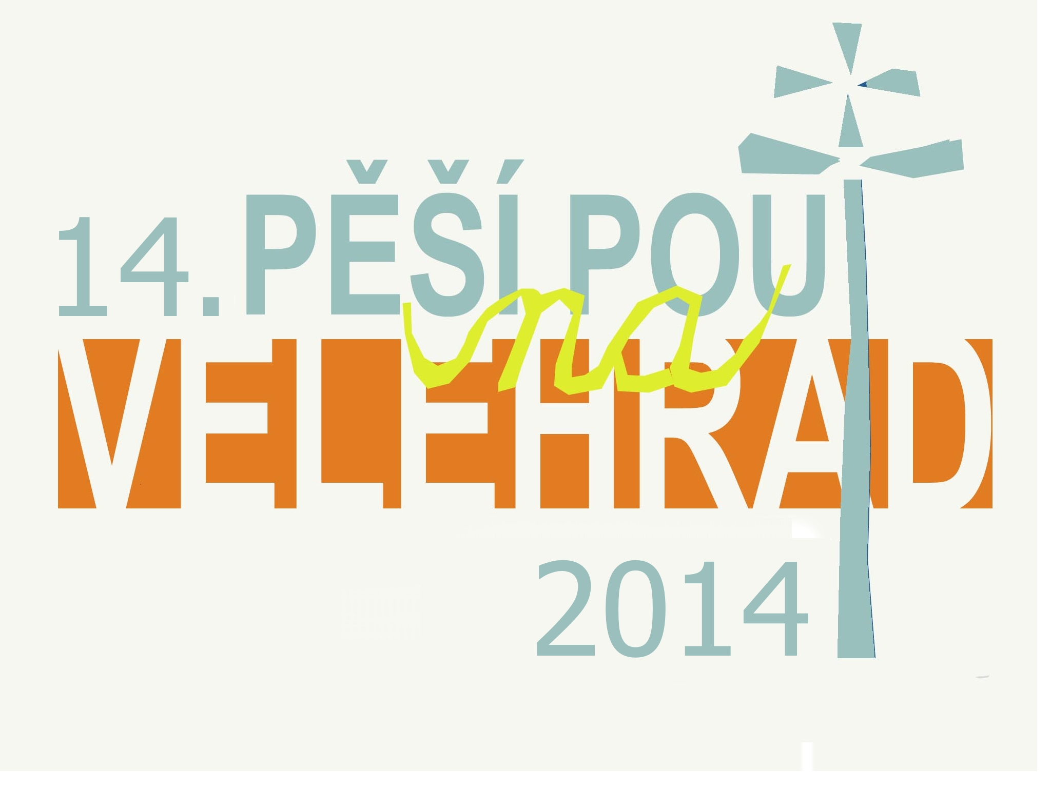
na poděkování svatým Cyrilu a Metoději,
s prosbou, aby jejich dědictví opravdu žilo
a letos zvláště:
za posvěcení rodin
a rodiny v těžkostech

Duchovní téma:
Věřím ve svatou církev obecnou
Začátky 14 proudů:

Neděle 17. 8. 2014: Radešínská Svratka, Bohuslavice u Hlučína.
Pondělí: Vranov nad Dyjí, Vítochov, Sebranice, Netín
Uterý: Znojmo, Olešnice na Moravě, Velké Meziříčí
Středa: Boskovice, Brno-Bystrc, Olomouc, Mikulov
Čtvrtek: Slavkov u Brna, Skalica na Slovensku, Ostrožská Lhota, Ratíškovice
Pátek: ostatní proudy pokračují, setkání všech na Klimentku kolem 13.hodiny
Sobota: Uherský Brod, Veselí n. M., Buchlovice, Boršice

V sobotu 23. 8. 2014 na Velehradě
10:30 obnova zasvěcení, přijetí do Společenství čistých srdcí, jeho členové vedou modlitbu růžence
11:30 mše sv. - slouží probošt Pavel Pacner
15:00 přednáška P. Piťhy o 25 letech svobody, požehnání a rozloučení
Papež František 5.5.2013 v Římě:
„Když putujete do poutních svatyní s celou rodinou, hlásáte evangelium.“

Srdečně zveme, zvláště na poslední den.
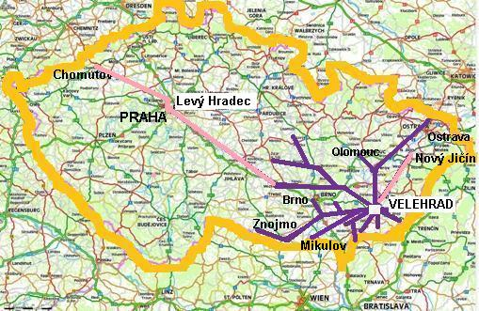
S sebou: karimatku a věci na spaní. Zavazadla (i unavené poutníky) vezme doprovodné vozidlo. Spíme vždy pod střechou.

Přihlášky, informace:
Mons Jan Peňáz,
www.poutnik-jan.cz
P. Marek Dunda, www.fatym.com
jáhen Ladislav Kinc,
kinc@biskupstvi.cz

